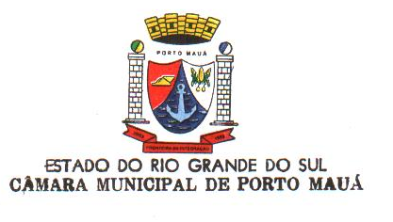
Município de Porto Mauá - RS
Câmara Municipal de Vereadores

A Comissão Representativa da Câmara Municipal de Vereadores de Porto Mauá comunica que realizará Audiência Pública para Avaliação das Metas Fiscais do 3° Quadrimestre de 2015, no dia 26 de Fevereiro de 2016, uma sexta -feira, às 14:00 horas, no Auditório da Câmara Municipal de Vereadores, situado à Rua Almirante Barroso, 655, nesta cidade.

Porto Mauá, RS, 15 de Fevereiro de 2016.

Valdir Gervásio da Silva
Presidente Comissão Representativa

